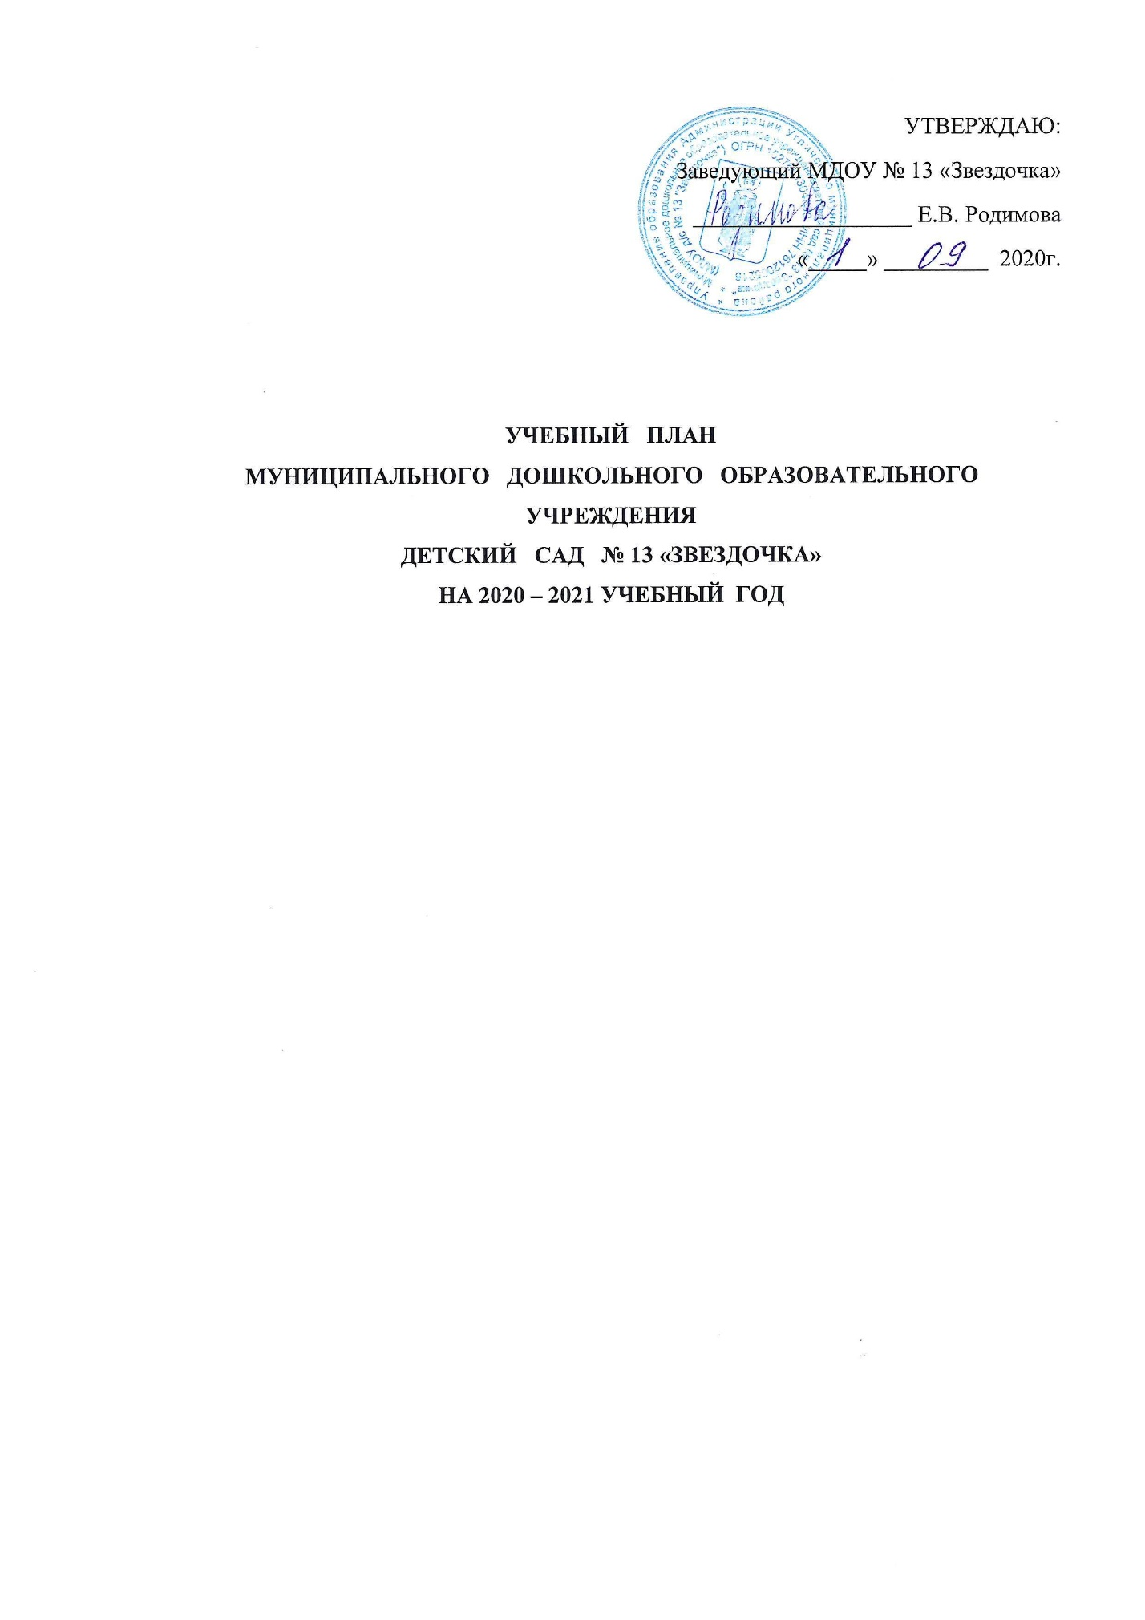
Учебный план МДОУ детский сад № 13 «Звездочка» на 2020 - 2021 учебный год разработан в соответствии с:
- Основной образовательной программой МДОУ детский сад № 13 «Звездочка», разработанной в соответствии с ФГОС ДО, с учетом Примерной основной образовательной программы дошкольного образования, одобренной решением федерального учебно-методического объединения по общему образованию (протокол от 20.05. 2015 № 2/15) и основной образовательной программой дошкольного образования «От рождения до школы» под редакцией Н.Е. Вераксы, Т.С.Комаровой, М.А.Васильевой (5-е, инновационное издание) и парциальных программ, указанных в части II, формируемой участниками образовательных отношений;
- Адаптированной образовательной программой для детей с ограниченными возможностями здоровья.
Основная образовательная программа МДОУ детский сад № 13 «Звездочка» разработана в соответствии с:
- Федеральным законом от 29.12.2012г. № 273-ФЗ «Об образовании в Российской Федерации»;
- Приказом Министерства образования и науки Российской Федерации от 30.08.2013 № 1014 «Об утверждении порядка организации и осуществления образовательной деятельности по основным общеобразовательным программам - образовательным программам дошкольного образования»;
- Санитарно-эпидемиологическими правилами и нормативами СанПиН 2.4.1.3049-13 «Санитарно-эпидемиологические требования к устройству, содержанию и организации режима работы дошкольных образовательных учреждений», от 13.05.2013г.;
- Письмом Министерства образования и науки Российской Федерации от 31.05.2007 № 031213 «О методических рекомендациях по отнесению дошкольных образовательных учреждений к определенному виду»;
- Приказом Министерства образования и науки Российской Федерации от 17.10.2013 № 1155 «Об утверждении федерального государственного стандарта дошкольного образования»;
- Письмом «Комментарии к ФГОС дошкольного образования» Министерства образования и науки.
Учебный год начинается с 1 сентября 2020 года и заканчивается 31 мая 2021 года. Детский сад работает в режиме пятидневной рабочей недели.
Образовательный процесс в ДОУ регламентирован пятью образовательными областями, которые обеспечивают развитие личности, мотивации и способностей детей в различных видах деятельности:
• социально-коммуникативное развитие;
• познавательное развитие;
• речевое развитие;
• художественно-эстетическое развитие;
• физическое развитие.
Социально-коммуникативное развитие направлено на усвоение норм и ценностей, принятых в обществе, включая моральные и нравственные ценности; развитие общения и взаимодействия ребёнка с взрослыми и сверстниками; становление самостоятельности, целенаправленности и саморегуляции собственных действий; развитие социального и эмоционального интеллекта, эмоциональной отзывчивости, сопереживания, формирование готовности к совместной
Познавательное развитие предполагает развитие интересов детей, любознательности и познавательной мотивации; формирование познавательных действий, становление сознания; развитие воображения и творческой активности; формирование первичных представлений о себе, других людях, объектах окружающего мира, о свойствах и отношениях объектов окружающего мира, (форме, цвете, размере, материале, звучании, ритме, темпе, количестве, числе, части и целом, пространстве и времени, движении и покое, причинах и следствиях и др.), о малой родине и Отечестве, представлений о социокультурных ценностях нашего народа, об отечественных традициях и праздниках, о планете Земля как общем доме людей, об особенностях её природы, многообразии стран и народов мира.
Речевое развитие включает владение речью как средством общения и культуры; обогащение активного словаря; развитие связной, грамматически правильной диалогической и монологической речи; развитие речевого творчества; развитие звуковой и интонационной культуры речи, фонематического слуха; знакомство с книжной культурой, детской литературой, понимание на слух текстов различных жанров детской литературы; формирование звуковой аналитико-синтетической активности как предпосылки обучения грамоте.
Художественно-эстетическое развитие предполагает развитие предпосылок ценностно -смыслового восприятия и понимания произведений искусства (словесного, музыкального, изобразительного), мира, природы; становление эстетического отношения к окружающему миру; формирование элементарных представлений о видах искусства; восприятие музыки, художественной литературы, фольклора; стимулирование сопереживания персонажам художественных произведений; реализацию самостоятельной творческой деятельности детей (изобразительной, конструктивно-модельной, музыкальной, и др.).
Физическое развитие включает приобретение опыта в следующих видах деятельности детей: двигательной, в том числе связанной с выполнением упражнений, направленных на развитие таких физических качеств, как координация и гибкость; способствующих правильному формированию опорно-двигательной системы организма, развитию равновесия, координации движения, крупной и мелкой моторики обеих рук, а также с правильным, не наносящем ущерба организму, выполнением основных движений (ходьба, бег, мягкие прыжки, повороты в обе стороны), формирование начальных представлений о некоторых видах, спорта, овладение подвижными играми с правилами; становление целенаправленности и саморегуляции в двигательной сфере; становление ценностей здорового образа жизни, овладение его элементарными нормами и правилами (в питании, двигательном режиме, закаливании, при формировании полезных привычек и др.).
При разработке учебного плана учитывалось соблюдение количества непрерывной организованной образовательной деятельности на изучение каждой образовательной области, которое определено в обязательной части учебного плана, и предельно допустимая нагрузка.
В 2020-2021 учебном году в МДОУ детский сад № 13 «Звездочка» функционирует 5 общеобразовательных групп и 1 комбинированная группа, укомплектованные в соответствии с возрастными нормами:
• Группа детей в возрасте 1 – 2 года;
• Группа детей в возрасте 2 – 3 года;
• Группа детей в возрасте 3-4 года;
• Группа детей в возрасте 4-5 лет;
• Группа детей в возрасте 5-6 лет;
• Комбинированная группа для детей в возрасте 6 – 7 лет.
Для детей раннего возраста от 1 года до 3 лет длительность непрерывной непосредственно образовательной деятельности не должна превышать 10 мин. Допускается осуществлять образовательную деятельность в первую и во вторую половину дня (по 8-10 минут). Допускается осуществлять образовательную деятельность на игровой площадке во время прогулки. Продолжительность непрерывной непосредственно образовательной деятельности для детей от 3 до 4 лет - не более 15 минут, для детей от 4 до 5 лет - не более 20 минут, для детей от 5 до 6 лет - не более 25 минут, а для детей от 6 до 7 лет - не более 30 минут. Максимально допустимый объем образовательной нагрузки в первой половине дня в младшей и средней группах не превышает 30 и 40 минут соответственно, а в старшей и подготовительной - 45 минут и 1,5 часа соответственно. В середине времени, отведенного на непрерывную образовательную деятельность, проводят физкультурные минутки. Перерывы между периодами непрерывной образовательной деятельности - не менее 10 минут. Образовательная деятельность с детьми старшего дошкольного возраста может осуществляться во второй половине дня после дневного сна. Ее продолжительность должна составлять не более 25-30 минут в день. В середине непосредственно образовательной деятельности статического характера проводятся физкультурные минутки. Образовательную деятельность, требующую повышенной познавательной активности и умственного напряжения детей, следует организовывать в первую половину дня. Для профилактики утомления детей рекомендуется проводить физкультурные, музыкальные занятия. С детьми третьего года жизни занятия по физическому развитию для реализации основной образовательной программы осуществляют 3 раза в неделю. Занятия по физическому развитию для реализации основной образа в неделю. Длительность занятий по физическому развитию зависит от возраста детей и составляет: для детей 1 – 3 лет – не более 10 мин, для детей от 3 до 4 лет - не более 15 минут, для детей от 4 до 5 лет - не более 20 минут, для детей от 5 до 6 лет - не более 25 минут, а для детей от 6 до 7 лет - не более 30 минут.
С учетом сложившейся эпидемиологической ситуации занятия по физическому развитию детей проводятся преимущественно на открытом воздухе (при благоприятных погодных условиях).
Решение программных образовательных задач предусматривается не только в рамках непрерывной образовательной деятельности, но и в ходе режимных моментов - как в совместной деятельности взрослого и детей, так и в самостоятельной деятельности дошкольников.
При составлении учебного плана учитывались следующие принципы:
•принцип развивающего образования, целью которого является развитие ребенка;
•принцип научной обоснованности и практической применимости;
•принцип соответствия критериям полноты, необходимости и достаточности;
•принцип обеспечения единства воспитательных, развивающих и обучающих целей и задач процесса образования дошкольников, в процессе реализации которых формируются знания, умения, навыки, которые имеют непосредственное отношение к развитию дошкольников;
•принцип интеграции непосредственно образовательных областей в соответствии с возрастными возможностями и особенностями воспитанников, спецификой и возможностями образовательных областей;
•комплексно-тематический принцип построения образовательного процесса; •решение программных образовательных задач в совместной деятельности взрослого и детей, и самостоятельной деятельности детей не только в рамках непрерывной образовательной деятельности, но и при проведении режимных моментов в соответствии со спецификой дошкольного образования; •построение непосредственно образовательного процесса с учетом возрастных особенностей дошкольников, используя разные формы работы. В образовательном процессе используется интегрированный подход, который позволяет гибко реализовывать в режиме дня различные виды детской деятельности.
Планирование непосредственно образовательной деятельности на неделю
Образовательные области (ОО) | Возрастные группы (общеобразовательные)
 | 1 – 2 года | 2 – 3 года | 3 – 4 года | 4 – 5 лет | 5 – 6 лет | 6 – 7 лет
ОО «Познавательное развитие» Формирование целостной картины мира, расширение кругозора. Познавательно-исследовательская деятельность | 2 | 1 | 1 | 1 | 1 | 1
Формирование элементарных математических представлений (сенсорное разв.) | - | 1 | 1 | 1 | 1 | 2
STEAM-лаборатория | - | - | - | - | 1 | 1
Основы финансовой грамотности | - | - | - | - | - | 1
ОО «Речевое развитие»: | 2 | 2 | 1 | 1 | 2 | 1
ОО «Художественно-эстетическое» | - | 3 | 3 | 3 | 4 | 4
Музыка | 2 | 2 | 2 | 2 | 2 | 2
ОО «Физическое развитие» | 2 | 3 | 3 | 3 | 3 | 3
ОО «Социально-коммуникативное развитие» | - | - | - | - | 1 | 1

Образовательная деятельность в ходе режимных моментов
(совместная деятельность)
 | 1 – 2 года | 2 – 3 года | 3 – 4 года | 4 – 5 лет | 5 – 6 лет | 6 – 7 лет
Утренняя гимнастика | ежедневно | ежедневно | ежедневно | ежедневно | ежедневно | ежедневно
Комплексы закаливающих процедур | ежедневно | ежедневно | ежедневно | ежедневно | ежедневно | ежедневно
Гигиенические процедуры | ежедневно | ежедневно | ежедневно | ежедневно | ежедневно | ежедневно
Социализация, развитие общения, нравственное | ежедневно | ежедневно | ежедневно | ежедневно | ежедневно | ежедневно
Ребенок в семье и сообществе, духовно-нравственное развитие |  | еженедельно | еженедельно | еженедельно | еженедельно | еженедельно
Ситуативные беседы при проведении режимных моментов | ежедневно | ежедневно | ежедневно | ежедневно | ежедневно | ежедневно
Игровая деятельность | ежедневно | ежедневно | ежедневно | ежедневно | ежедневно | ежедневно
Самообслуживание, самостоятельность | ежедневно | ежедневно | ежедневно | ежедневно | ежедневно | ежедневно
Формирование основ безопасности жизнедеятельности | ежедневно | ежедневно | ежедневно | ежедневно | ежедневно | ежедневно
Приобщение к социокультурным ценностям | ежедневно | ежедневно | ежедневно | ежедневно | ежедневно | ежедневно
Приобщение к художественной литературе | ежедневно | ежедневно | ежедневно | ежедневно | ежедневно | ежедневно
Формирование начальных представлений о | ежедневно | ежедневно | ежедневно | ежедневно | ежедневно | ежедневно
Прогулки | ежедневно | ежедневно | ежедневно | ежедневно | ежедневно | ежедневно

Самостоятельная деятельность детей
 | 1 – 2 года | 2 – 3 года | 3 – 4 года | 4 – 5 лет | 5 – 6 лет | 6 – 7 лет
Игра | ежедневно | ежедневно | ежедневно | ежедневно | ежедневно | ежедневно
Самостоятельная деятельность детей в центрах развития | ежедневно | ежедневно | ежедневно | ежедневно | ежедневно | ежедневно

В МДОУ детском саду № 13 «Звездочка» функционирует комбинированная группа для детей 6 – 7 лет, которую посещают дети с тяжелыми нарушениями речи. Комплектование комбинированной группы осуществляется на основании заключений ПМПК.
В комбинированной группе реализуется основная образовательная программа дошкольного образования МДОУ детский сад №13 «Звездочка», адаптированная образовательная программа дошкольного образования для детей с ограниченными возможностями здоровья.
Основной формой организации коррекционно-развивающей работы являются групповые (фронтальные) для детей 6 -7 лет, подгрупповые и индивидуальные занятия для детей 6-7 лет с логопедом. Подгрупповые и индивидуальные занятия организуются с учетом режима работы ДОУ и требованиями СанПин. Индивидуальные занятия проводятся не менее 2 раз в неделю. Подгрупповые занятия проводятся по расписанию организованной образовательной деятельности.

